СЕРТИФИКАТ

Выдан Родиковой Елене
за участие в фотоконкурсе «Территория чибисов»
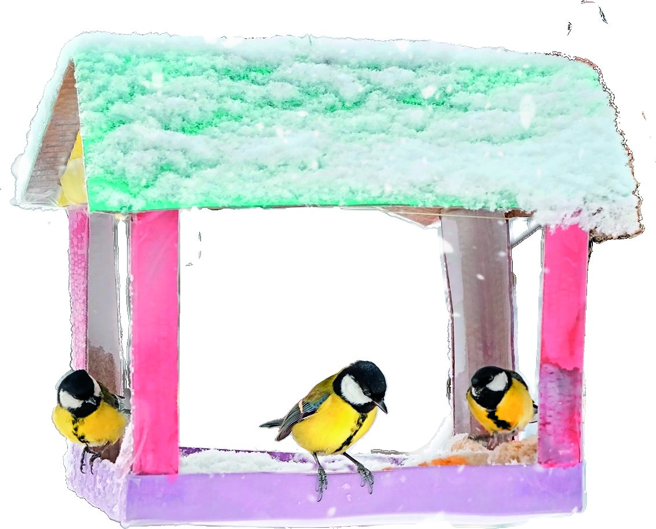
в рамках программы социальных инвестиций СИБУРа «Формула хороших дел»
Начальник отдела по связям с органами государственной власти
ООО «ЗапСибНефтехим»Бельская Елена Владимировна
Директор НП «Птицы и Люди» Горелова Юлия Витальевна
2020 г.

